Práctica IV: Los Números 16-100 Nombre:__________________________

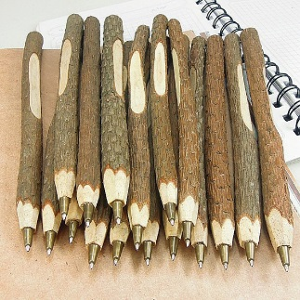
Diego is visiting an Ecuadorian mercado shopping for souvenirs. Translate the dialogue he is having with a merchant below.

- Diego: --¡Hola! ¿Qué tal? __________________________________
- Merchant: --Buenos días, señor. ______________________________
- Diego: --¿Cuánto cuestan las plumas? _____________________________________________________
- Merchant: --Las plumas cuestan dos dólares. ___________________________________
- Diego: --¡Ay! ¡Qué caro! __________________________________________________
- Merchant: --No, señor. Es una ganga. ________________________________________
- Diego: --Yo tengo un dólar. ¿Está bien por una pluma?
__________________________________________________________________
- Merchant: --Bueno, un dólar está bien. __________________________________________
- Diego: --Muchas gracias. __________________________
- Merchant: De nada. Adiós._______________________________________
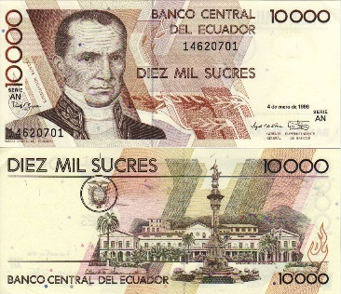
- Diego: --Chao. ___________________________
Nota Cultural:

In Ecuador, the national currency changed to the U.S. dollar in the year 2000. Before the conversion, the country used the “sucre” in which: 1 US dollar = 25,000 sucres

*About how much would 10,000 sucres equal in U.S. dollars? ___________________

Along with Ecuador, there are several countries that choose to use
currency from the United States, including Panamá and El Salvador.

